ОПАСНОСТИ, СВЯЗАННЫЕ С ИСПОЛЬЗОВАНИЕМ ПРОГРАММНОГО ОБЕСПЕЧЕНИЯ
Почему софт может быть опасен
Программное обеспечение окружает нас повсюду: операционные системы, браузеры, мессенджеры, игры, банковские приложения. Но любая программа — это и потенциальная дверь в наш компьютер и смартфон. Современные вредоносные программы — это не хулиганство ради славы, как в 2000-х, а индустрия с оборотом в миллиарды рублей: цели — деньги, личные данные и доступ к чужой инфраструктуре.
Опасности программного обеспечения делятся на несколько больших групп:
- вредоносное ПО — программы, специально созданные для разрушения, кражи и вымогательства;
- уязвимое ПО — легальные программы с ошибками, через которые злоумышленники проникают в систему;
- социальная инженерия — обман самого пользователя, когда «вредонос» открывает дверь сам;
- нелегальное и пиратское ПО — программы без лицензии, с непроверенными сборками и встроенными закладками;
- потеря данных — сбой, шифровка или удаление файлов, если нет резервных копий.
Экран заражённого компьютера — сигнал о том, что вредоносная программа уже работает в системе:
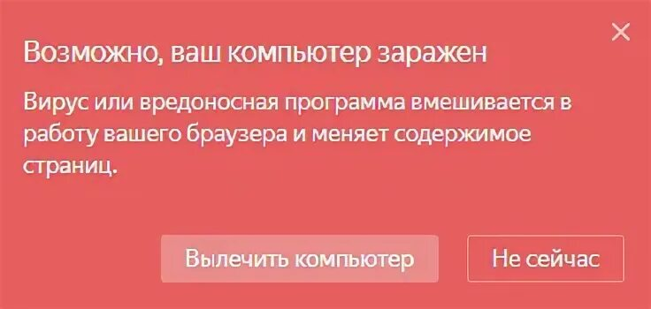 | 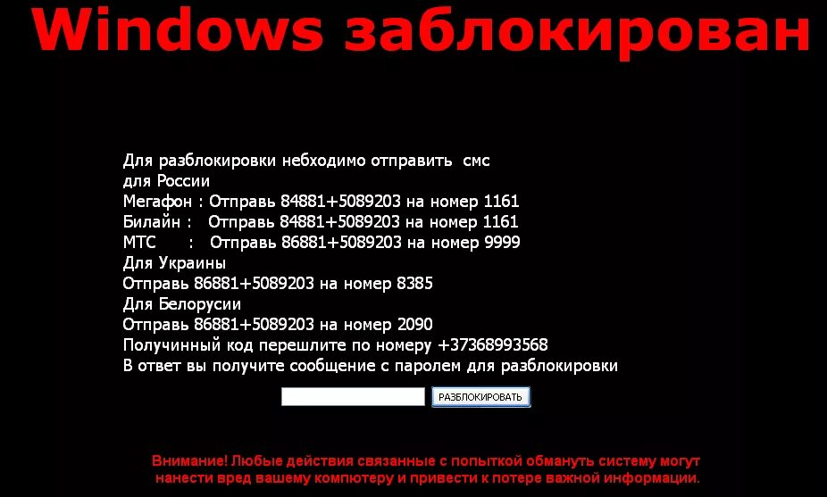
Вредоносное ПО: основные типы
- компьютерный вирус — встраивается в другие программы и файлы, распространяется при их запуске;
- сетевой червь — распространяется самостоятельно по сети и через флешки, не нуждаясь в «носителе»;
- троянская программа (троян) — маскируется под полезную программу: игру, кодек, «обновление», документ. Запуская троян, пользователь сам открывает злоумышленнику доступ к системе;
- программа-вымогатель (ransomware) — шифрует файлы пользователя и требует выкуп за расшифровку; сегодня главный инструмент кибервымогательства против компаний и школ;
- шпионские программы (spyware) — незаметно собирают данные: пароли, переписку, снимки экрана, данные с микрофона и камеры;
- рекламные программы (adware) — заваливают систему всплывающей рекламой, перенаправляют браузер, собирают данные о привычках;
- ботнет-агенты — превращают компьютер в «зомби», подчинённый командному центру: заражённая машина рассылает спам или участвует в DDoS-атаках, не замечая этого.
Пути заражения
Как вредоносная программа попадает на устройство:
- вложения и ссылки в письмах и мессенджерах — самый частый путь: файл «Оплата.pdf.exe», ссылка «Проверьте штраф», «Фотография с нашего пикника»;
- скачивание ПО с непроверенных сайтов — «бесплатные версии» платных программ часто содержат встроенные трояны и майнеры криптовалюты;
- взломанный контент — «крякнутые» игры, активаторы, сборки Windows: такой софт невозможно проверить, и в нём регулярно находят трояны и шпионов;
- заражённые USB-носители — флешка из чужого ноутбука может нести в систему autorun-черви;
- поддельные приложения в магазинах — мобильные приложения-клоны под видом банков, такси, мессенджеров;
- эксплуатация уязвимостей — заражение происходит просто при открытии страницы или документа, без действий пользователя; так работают атаки нулевого дня.
Признаки заражения, по которым можно понять, что в системе поселился «гость»:
- компьютер стал медленно работать, самопроизвольно перезагружается;
- появились незнакомые программы, панели инструментов, сменилась поисковая система браузера;
- курсор движется сам, открываются окна, включается камера или микрофон без причины;
- файлы переименованы или недоступны, на рабочем столе появилось требование выкупа;
- резко вырос трафик — устройство работает в сети даже в простое;
- антивирус неожиданно отключён или заблокирован.
Фишинг и социальная инженерия
Фишинг — вид мошенничества, при котором злоумышленник имитирует официальный сайт, письмо или сообщение, чтобы заставить пользователя ввести свои данные — логин, пароль, код из СМС, реквизиты карты. Мошенники копируют интерфейсы банков, Госуслуг, маркетплейсов до полного сходства; единственное отличие — адрес сайта, где вместо привычного домена стоит что-то вроде «gosuslugi-podtverzhdenie.xyz». Пример фишингового письма:
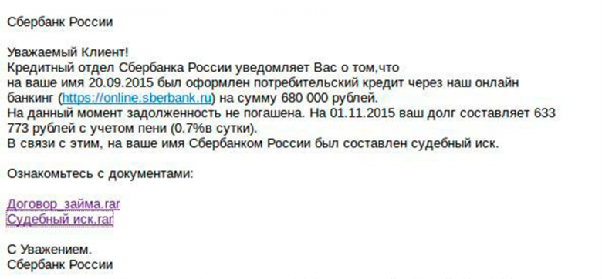
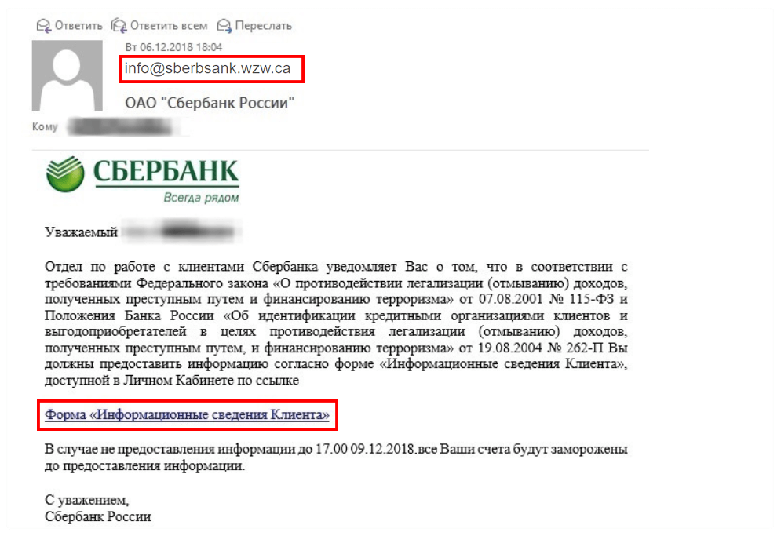
Классические сценарии социальной инженерии:
- «Ваш аккаунт заблокирован, подтвердите данные» — письмо якобы от банка или Госуслуг со ссылкой на поддельную страницу;
- «Нужна срочная помощь, я попал в беду» — сообщение якобы от друга с просьбой перевести деньги;
- «Бесплатный приз, бонус, подписка» — переход по ссылке и «вход» с логином и паролем, которые сразу крадут;
- телефонные мошенники под службой безопасности банка — тот же приём, только голосом;
- поддельные приложения — «новая версия мобильного банка», которую просят установить по ссылке из письма.
Правило простое: никогда не вводить пароли и коды по ссылкам из писем и сообщений. Сайт банка открывается только через закладку или набором адреса вручную.
Уязвимости и обновления
Уязвимость — ошибка в коде программы, через которую можно получить несанкционированный доступ или выполнение чужого кода. Уязвимости находят постоянно: даже в самых популярных операционных системах и браузерах. Поэтому обновление ПО — не про удобство, а про безопасность: каждое обновление закрывает найденные «дыры», через которые атакующие уже действуют.
Правила обновления:
- включить автоматическое обновление операционной системы и приложений;
- регулярно обновлять браузер и его расширения — они самая открытая дверь в системе;
- не откладывать обновления антивируса — он работает только со свежими базами угроз;
- помнить про обновление смартфонов и роутеров: домашний роутер со старой прошивкой — одна из самых частых «дверей» в домашнюю сеть.
Центр обновления операционной системы — главный инструмент закрытия уязвимостей:
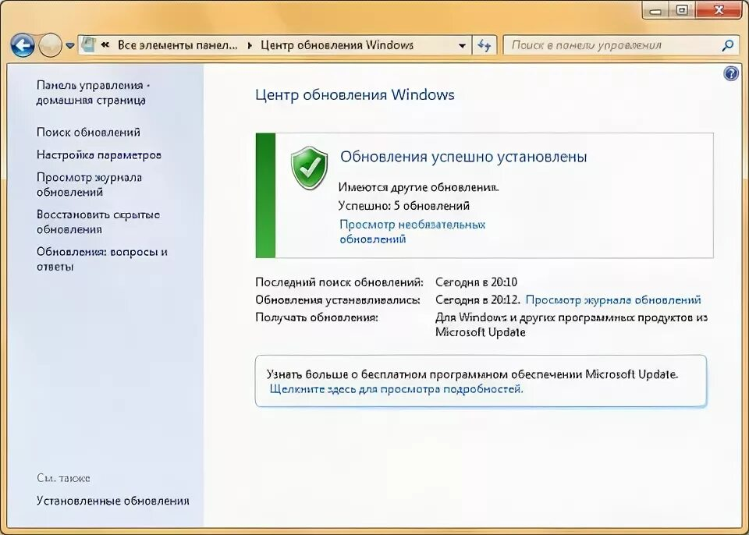
Защита: практические шаги
Мера | Что даёт
Антивирус с актуальными базами | обнаруживает и блокирует вредоносные файлы и процессы
Автообновления ОС и программ | закрывает известные уязвимости
Резервные копии (облачные и внешние диски) | позволяет восстановить данные даже после атаки вымогателя
Менеджер паролей и двухфакторная аутентификация | не даёт украденному паролю стать полной катастрофой
Ограничение прав учётной записи | обычный пользователь без прав администратора — трояну труднее закрепиться
Скачивание ПО только из официальных магазинов и сайтов | отсекает трояны в «бесплатных сборках»
Антивирус в работе — регулярная проверка системы должна быть привычкой, как мытьё рук:
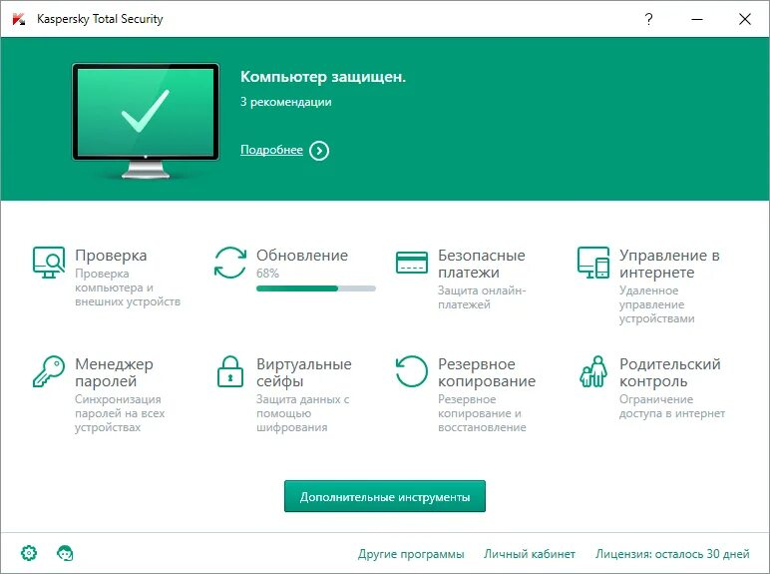
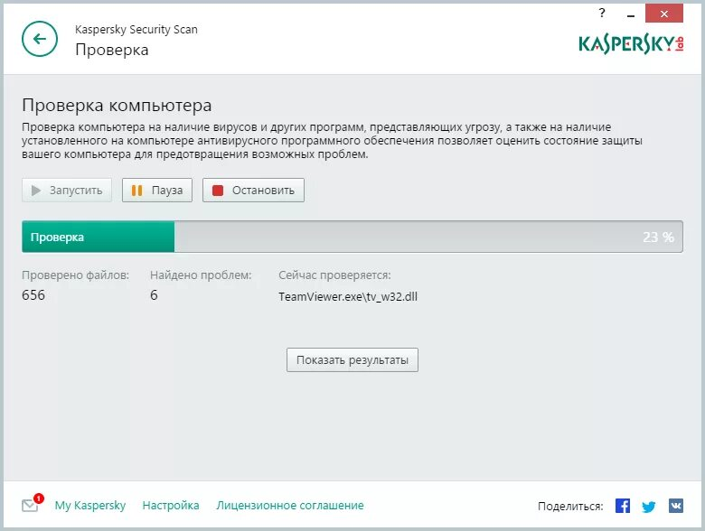
Надёжный пароль: не менее 12 символов, разные для разных сервисов, без личных данных и предсказуемых последовательностей. Двухфакторная аутентификация (2FA) — второй ключ к аккаунту: даже если пароль украдут, без кода с устройства или приложения войти в аккаунт не получится:
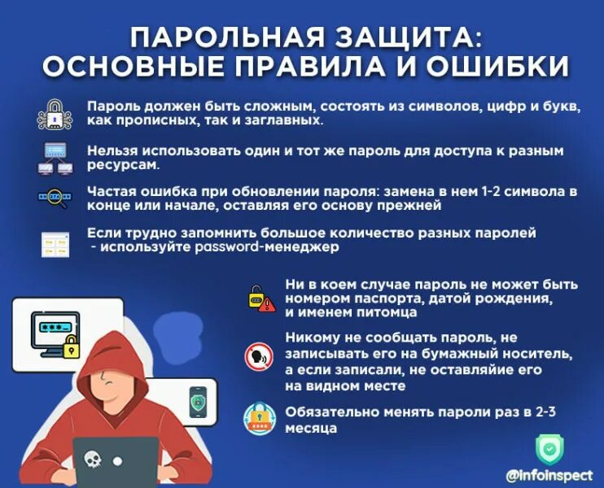
Что делать при заражении:
- отключить устройство от сети (и по кабелю, и по Wi-Fi);
- при программе-вымогателе не платить выкуп — это не гарантирует расшифровку и финансирует злоумышленников; данные восстанавливаются из резервных копий;
- не отключать и не удалять антивирус самостоятельно, не запускать «чудо-утилиты» из интернета;
- при утечке паролей — немедленно сменить их на всех сервисах, где они использовались;
- при киберпреступлении — обращаться в полицию и киберполицию МВД, сохранить все скриншоты и письма как доказательства.
Кибератака — так выглядит работа злоумышленника над чужой инфраструктурой; защищаться приходится и техникой, и собственной осмотрительностью:
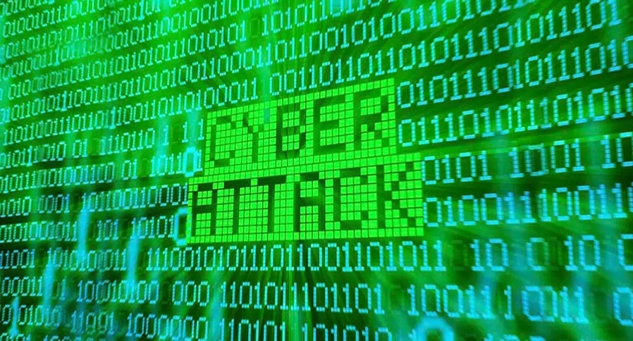 | 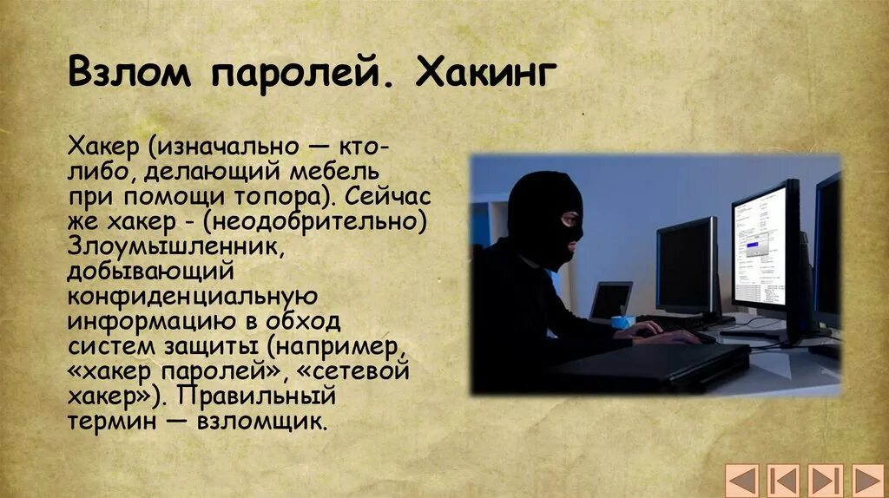
Правовая сторона
В России ответственность за вредоносные программы закреплена законом:
- создание и распространение вредоносных программ (статья 273 УК РФ) — до 4 лет лишения свободы, а при тяжких последствиях — до 7 лет;
- неправомерный доступ к охраняемой компьютерной информации (статья 272 УК РФ) — штрафы и лишение свободы;
- мошенничество с электронными средствами платежа (статья 159.3 УК РФ) — отдельный состав преступления.
Знание этих статей — не для «случайных обидчиков»: даже «взлом игры» и «взлом аккаунта друга ради шутки» подпадают под уголовную ответственность. При этом закон охраняет и пользователя: незаконное использование личных данных и утечки баз данных тоже наказываются (ФЗ «О персональных данных»).
Главная мысль темы
Опасности программного обеспечения не в том, что «в интернете злые хакеры», а в том, что главное звено защиты — сам пользователь. Технические средства работают: антивирус, обновления, резервные копии, двухфакторная аутентификация — но всё это рушится одним нажатием на фишинговую ссылку. Цифровая гигиена — это набор простых привычек: не открывать незнакомые вложения, не вводить пароли по ссылкам, обновлять систему, делать резервные копии, использовать разные пароли. Как и в любой сфере безопасности, профилактика здесь дешевле и надёжнее лечения.

Проверь себя
- Какие группы опасностей связаны с использованием программного обеспечения?
- Чем троян отличается от сетевого черва? Почему троян опасен именно потому, что пользователь его сам запускает?
- Что делает программа-вымогатель и как от неё защищает резервная копия?
- Перечислите признаки заражения компьютера вредоносной программой.
- Что такое фишинг? По каким признакам можно распознать фишинговое письмо?
- Почему обновления программ — это вопрос безопасности, а не удобства?
- Какие правила надёжного пароля вы знаете? Зачем нужна двухфакторная аутентификация?
- Какая статья УК РФ устанавливает ответственность за создание и распространение вредоносных программ?

